INTERNET DAN SPIRITUALITAS KRISTIANI
Kajian Teologis - Psikologis Pengaruh Penggunaan Internet Terhadap
Spiritualitas Kristiani Remaja Awal Usia 12-15 Tahun di Jemaat Elim
Rantepao, Klasis Rantepao


SKRIPSI
Diajukan Kepada Sekolah Tinggi Agama Kristen Negeri (STAKN) Toraja
dalam Memenuhi Salahsatu Persyaratan Akademik Untuk Mendapatkan Gelar
Sarjana Pendidikan Kristen
OLEH
T H O M A S
NIRM : 20052036
SEKOLAH TINGGI AGAMA KRISTEN NEGERI (STAKN)
TORAJA

2010

Judul Skripsi | : INTERNET DAN SPIRITUALITAS KRISTIANI
Sub Judul | : Kajian Teologis-Psikologis Pengaruh Penggunaan Internet Terhadap  Spiritualitas Kristiani Remaja Awal Umur 12-15 Tahun di Jemaat  Elim Rantepao, Klasis Rantepao.
Disiapkan oleh | : T h o m a s
NIRM | : 20052036
Jurusan | : Pendidikan Agama Kristen (PAK)

Sub Judul | : Kajian Teologis-Psikologis Pengaruh Penggunaan Internet Terhadap  Spiritualitas Kristiani Remaja Awal Usia 12-15 Tahun di Jemaat  Eli m Rantepao Klasis Rantepao

Diajukan kepada Sekolah Tinggi Agama Kristen Negeri (STAKN) Toraja untuk
memenuhi persyaratan mendapatkan gelar Saijana Pendidikan Kristen (S.Pd.K)
Disiapkan Oleh
Dosen Pembimbing 1
Dosen Pembimbing 2
: THOMAS
: Roby Marrung, S.Th
: Yonatan Sumarto, M.Th
Telah dipertahankan oleh penulisnya di depan Panitia Ujian Sarjana (SI) Sekolah Tinggi
Agama Kristen Negeri (STAKN) Toraja pada tanggal 18 Desember 2010.
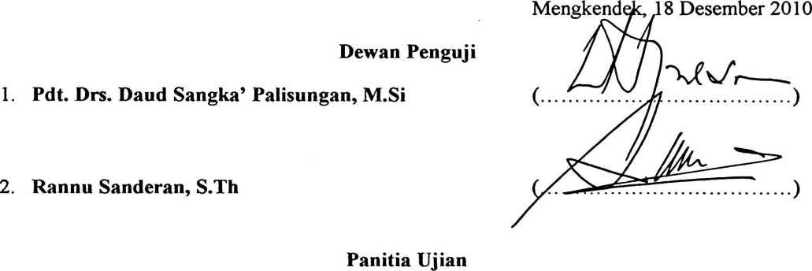
Sekretaris
Salmon
>n Paijiantung, M.Th

NIP 197607272006041001
Faj^r Kelana, S.Th
150409372

Ketua STAKN Toraja
Drs. F. Thomas Edison, M,Si
NLP 1952202081979031002
ABSTRAK
THOMAS, tahun 2010. Menyusun skripsi dengan judul “INTERNET DAN
SPIRITUALITAS KRISTIANI”, dan sub judul “KAJIAN TEOLOGIS-PSIKOLOGIS
PENGARUH PENGGUNAAN INTERNET TERHADAP SPIRITUALITAS KRISTIANI
REMAJA AWAL UMUR 12-15 TAHUN DI JEMAAT ELIM RANTEPAO, KLASIS
RANTEPAO. Tujuan penelitian ini dilakukan untuk mengetahui apakah ada pengaruh
antara penggunaan Internet dengan spiritualitas Kristiani anak remaja awal umur 12-15
tahun di Jemaat Elim Rantepao, Klasis Rantepao.
Penggunaan Internet meliputi aspek-aspek seperti pengetahuan terhadap Internet,
frekuensi mengakses Internet dan jenis situs yang diakses. Sedangkan spirutualitas
Kristiani remaja awal merupakan relasi anak remaja awal dengan Tuhan secara pribadi
yang dapat dilihat dari aktivitas kerohanian dan praktek pola hidup kasih. Hipotesis
alternatif (Ha) dalam penelitian ini adalah ada pengaruh antara penggunaan Internet
dengan spiritualitas Kristiani remaja awal umur 12-15 tahun di Jemaat Elim Rantepao,
Klasis Rantepao. Selanjutnya hipotesis nihil (Ho) adalah tidak ada pengaruh antara
penggunaan Internet dengan spiritualitas Kristiani remaja awal umur 12-15 tahun di
Jemaat Elim Rantepao, Klasis Rantepao.
Varibael bebas (independen) dalam penelitian ini adalah penggunaan Internet dan
variabel terikat (dependen) adalah spiritualitas Kristiani remaja awal umur 12-15 tahun.
Populasi dalam penelitian ini adalah anak remaja di Jemaat Elim Rantepao umur 12-15
tahun yang seluruhnya berjumlah 83 orang. Penentuan sampel dilakukan dengan
memperhatikan tabel penentuan jumlah sampel dari populasi tertentu dengan taraf
kesalahan 5% (0,05). Jumlah sampel adalah 65 anak, menggunakan teknik simple random
sampling. Dalam pengumpulan data digunakan metode angket (guestioner), yang
dibagikan kepada responden untuk diisi dan kemudian dianalisis dengan rumus korelasi
product moment dari Pearson.
Nilai korelasi yang diperoleh pada analisis validitas instrumen dengan
mengkorelasikan skor tiap item dengan jumlah skor total berkisar antara 0,256 - 0,643 dan
nilai reliabilitas yang diperoleh dengan teknik internal concistency yakni dengan Teknik
Belah Dua (split half) yang dianalisis dengan rumus Spearman Brown adalah 0,985.
Dalam penelitian ini, data yang diperoleh dari responden dianalisis dengan rumus
korelasi product moment dengan bantuan Microsoft Office Excel 2007. Nilai korelasi
yang diperoleh adalah 0,634. Karena nilai ini tidak sama dengan 0 (nol) sehingga hipotesis
alternatif (Ha) diterima sedangkan hipotesis nihil (Ho) ditolak. Interpretasi terhadap nilai
korelasi 0,634 adalah kuat sehingga terbukti bahwa penggunaan Internet berpengaruh
terhadap spiritualitas Kristiani remaja awal umur 12-15 tahun di Jemaat Elim Rantepao,
Klasis Rantepao. Adapun sifat pengaruhnya adalah signifikan dominan positif.

